**关节**

可以使用__关节__组件将一个刚体对象附加到另一个刚体对象或附加到空间中的固定点。通常情况下希望关节至少允许_一定的_运动自由度，因此 Unity 提供了不同的关节组件来实施不同的限制。

例如，铰链关节允许围绕特定点和轴旋转，而弹簧关节保持对象分开，但允许对象之间的距离略微延伸。

2D 关节组件在名称中有 **2D** 字样，例如，Hinge Joint 2D（2D 铰链关节）。请参阅 2D 关节以概要了解 2D 关节和有用的背景信息。

关节还有其他可用于实现特定效果的选项。例如，可设置一个关节，确保在施加到关节的力超过某个阈值时破坏关节。一些关节还允许在连接的对象之间产生__驱动力__以使它们自动运动。

请参阅每个关节参考页面了解 Joint 类及其属性的更多信息。

# 角色控制器

第一人称或第三人称游戏中的角色通常需要一些基于碰撞的物理效果，这样角色就不会跌穿地板或穿过墙壁。但是，通常情况下，角色的加速度和移动在物理上并不真实，因此角色可以不受动量影响而几乎瞬间加速、制动和改变方向。

在 3D 物理中，可以使用__角色控制器__创建此类行为。该组件为角色提供了一个始终处于直立状态的简单胶囊碰撞体。控制器有自己的特殊函数来设置对象的速度和方向，但与真正的碰撞体不同，控制器不需要刚体，动量效果也不真实。

角色控制器无法穿过场景中的静态碰撞体，因此将紧贴地板并被墙壁阻挡。控制器可以在移动时将刚体对象推到一边，但不会被接近的碰撞加速。这意味着可以使用标准 3D 碰撞体来创建供控制器行走的场景，但您不受角色本身的真实物理行为的限制。

# 物理调试可视化

物理调试可视化工具 (Physics Debug Visualiser) 可用于快速检查场景中的碰撞体几何体，并分析常见的基于物理的情形。该工具提供了游戏对象之间是否应相互碰撞的可视化表示。当场景中有许多碰撞体时，或者渲染和碰撞网格不同步的情况下，这会很有用。

有关改善项目物理性能的详细指导，请参阅有关 Physics Profiler 的文档。

要在 Unity Editor 中打开 Physics Debug 窗口，请选择 **Window** > **Physics Debugger**。

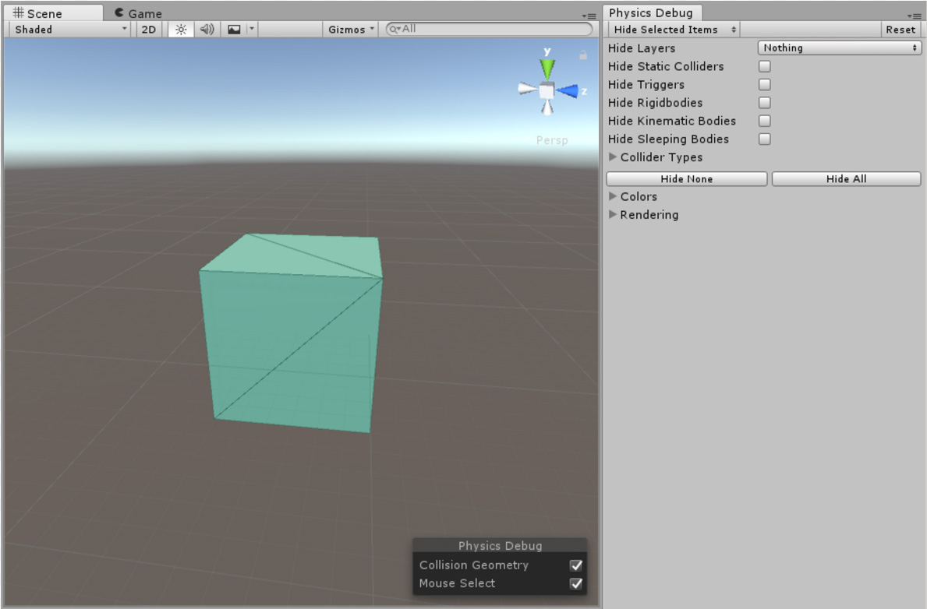默认的物理调试可视化设置和立方体图元

通过此窗口可以自定义视觉设置，并指定要在可视化工具中显示或隐藏的游戏对象类型。

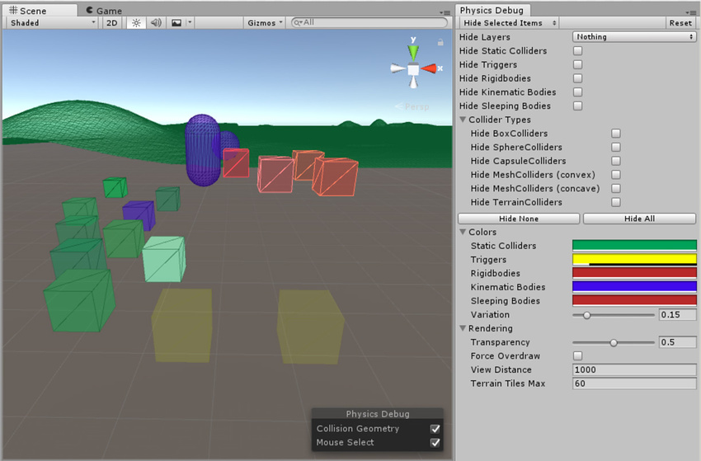Physics Debug 窗口以及折叠选项和覆盖面板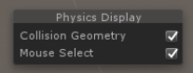物理调试覆盖面板

默认模式为 **Hide Selected Items**。这意味着每项都出现在可视化工具中，必须勾选每项的复选框才能隐藏该项。要将此模式更改为 __Show Selected Items__，请使用窗口顶部的下拉选单。这意味着可视化工具中不显示任何项，必须勾选每项的复选框才能显示该项。

| **属性** | **功能** |
| --- | --- |
| **Reset** | 单击此按钮可将 Physics Debug 窗口重置为默认设置。 |
| **Hide Layers** | 使用下拉菜单来确定是否显示选定层中的碰撞体。 |
| **Hide Static Colliders** | 勾选此复选框可从可视化中删除静态碰撞体（不含任何刚体组件的碰撞体）。 |
| **Hide Triggers** | 勾选此复选框可从可视化中删除也是触发器的碰撞体。 |
| **Hide Rigidbodies** | 勾选此复选框可从可视化中删除刚体组件。 |
| **Hide Kinematic Bodies** | 勾选此复选框可从可视化中删除包含__运动__刚体组件（不受物理引擎控制）的碰撞体。请参阅有关刚体组件的文档以了解更多详细信息。 |
| **Hide Sleeping Bodies** | 勾选此复选框可从可视化中删除包含__睡眠__刚体组件（当前无法与物理引擎互动）的碰撞体。请参阅有关刚体组件：睡眠的文档以了解更多详细信息。 |
| **Collider Types** | 使用以下选项可从物理可视化中删除特定碰撞体类型。 |
| Hide  BoxColliders | 勾选此复选框可从可视化中删除盒型碰撞体。 |
| Hide  SphereColliders | 勾选此复选框可从可视化中删除球形碰撞体。 |
| Hide  CapsuleColliders | 勾选此复选框可从可视化中删除胶囊碰撞体。 |
| Hide  MeshColliders  (convex) | 勾选此复选框可从可视化中删除**凸面**网格碰撞体。 |
| Hide  MeshColliders  (concave) | 勾选此复选框可从可视化中删除**凹面**网格碰撞体。 |
| Hide  TerrainColliders | 勾选此复选框可从可视化中删除地形碰撞体。 |
| **Hide None** | 单击 **Hide None** 可清除所有过滤条件并在可视化中显示所有碰撞体类型。 |
| **Hide All** | 单击 **Hide All** 可启用所有过滤条件并从可视化中移除所有碰撞体类型。 |
| **Colors** | 使用以下设置可定义 Unity 在可视化中显示物理组件的方式。 |
| Static  Colliders | 使用此颜色选择器可定义用何种颜色在可视化中指示静态碰撞体（不含任何刚体组件的碰撞体）。 |
| Triggers | 使用此颜色选择器可定义用何种颜色在可视化中指示也是触发器的碰撞体。 |
| 刚体 | 使用此颜色选择器可定义用何种颜色在可视化中指示刚体组件。 |
| Kinematic  Bodies | 使用此颜色选择器可定义用何种颜色在可视化中指示__运动__刚体组件（不受物理引擎控制）。请参阅有关刚体组件的文档以了解更多详细信息。 |
| Sleeping  Bodies | 使用此颜色选择器可定义用何种颜色在可视化中指示__睡眠__刚体组件（当前无法与物理引擎互动）。请参阅有关刚体组件：睡眠的文档以了解更多详细信息。 |
| Variation | 使用滑动条设置介于 0 和 1 之间的值。此设置用于定义所选颜色与随机颜色混合的程度。使用此设置可按颜色直观区分碰撞体以及查看游戏对象的结构。 |
| **Rendering** | 使用这些设置可定义 Unity 渲染和显示物理可视化的方式。 |
| Transparency | 使用滑动条设置 0 到 1 之间的值。此设置用于定义可视化中绘制的碰撞几何体的透明度。 |
| Force  Overdraw | 正常渲染几何体有时可能让碰撞体变得模糊（例如，地板下面的网格碰撞体平面）。勾选 **Force Overdraw** 复选框可让可视化渲染器在渲染几何体上绘制碰撞体几何体。 |
| View  Distance | 用于设置可视化的视图距离。 |
| Terrain  Tiles Max | 用于设置可视化中地形区块的最大数量。 |

覆盖面板具有更多选项：

物理调试覆盖面板

| **属性** | **功能** |
| --- | --- |
| **Collision Geometry** | 勾选此复选框可启用碰撞几何体可视化。 |
| **Mouse Select** | 勾选此复选框可启用鼠标悬停突出显示和鼠标选择功能。如果在可视化工具中有大型游戏对象相互阻碍，此功能可能很有用。 |

### 性能分析

可以使用“物理调试”来分析和解决游戏中的物理活动问题。可以自定义在可视化工具中可见的碰撞体或刚体组件类型，从而有助于找到活动源。最有帮助的两个做法是：

**仅查看激活的刚体组件**：要仅查看处于激活状态并因此使用 CPU/GPU 资源的刚体组件，请勾选 **Hide Static Colliders** 和 **Hide Sleeping Bodies**。

**仅查看非凸面网格碰撞体：**非凸面（基于三角形）网格碰撞体附加的刚体组件即将与另一个刚体或碰撞体发生碰撞时，往往会产生最多的接触。要仅可视化非凸面网格碰撞体，请将窗口设置为 **Show Selected Items** 模式，单击 **Select None** 按钮，然后勾选 **Show MeshColliders (concave)** 复选框。

### 脚本 API 参考

请参阅 Unity Scripting API 参考中的以下内容：

* PhysicsDebugWindow
* PhysicsVisualizationSettings